Unit 8 – PUBLIC BUILDINGS

VOCABULARY

Public Buildings: Kamu Binaları

Municipality: Belediye

Governorship: Valilik

Mosque: Cami

School: Okul

Hospital: Hastane

Chemist’s / Pharmacy: Eczane

Police Station: Polis Merkezi

Fire Station: İtfaiye

Post Office: Postane

Bank: Banka

Library: Kütüphane

Stationery: Kırtasiye

Bakery: Fırın

Butcher: Kasap

Grocery: Bakkal (Manav)

Greengrocer: Manav

Hairdresser: Kuaför, Berber

Florist: Çiçekçi

Newsagent: Gazete Bayii

Toy Shop: Oyuncakçı

Shoe Shop: Ayakkabıcı

Clothes Shop: Giyim Mağazası

Bookshop: Kitapçı

Art Gallery: Sanat galerisi, Sergi salonu

Music store: Müzik Mağazası

Department Store: Büyük Mağaza

Shopping Centre: Alışveriş Merkezi

Sports Centre: Spor Salonu

Amusement Park: Lunapark

Cinema: Sinema

Theatre: Tiyatro

Museum: Müze

Coffee Shop: Kafeterya

Pet Shop: Evcil Hayvan Dükkânı

Stadium: Stadyum

Opera House: Opera Binası

Concert Hall: Konser Salonu

Aquarium: Akvaryum

Zoo: Hayvanat Bahçesi

Circus: Sirk

Jeweller: Kuyumcu

Petrol Station: Petrol Ofisi

Airport: Havaalanı

Bus Station: Otogar, Otobüs Durağı

Travel Agency: Seyahat Acentası

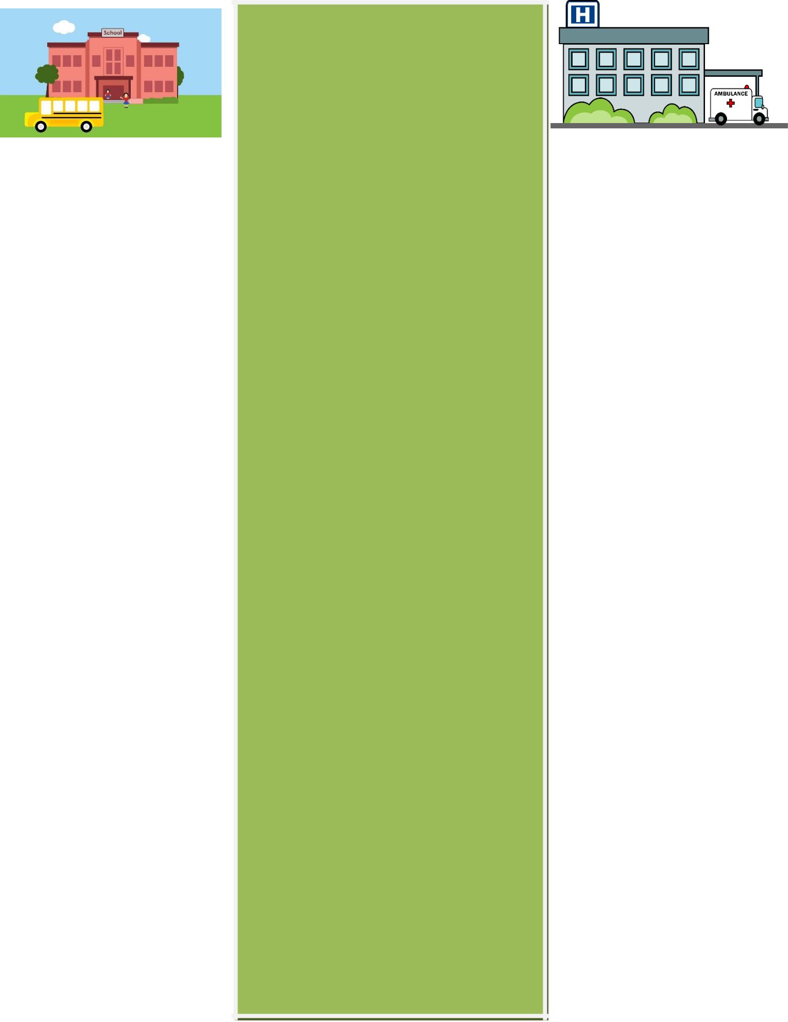
Neighbourhood: Komşuluk, Çevre

Bottom Floor: Zemin Kat

First Floor: 1. Kat

Second Floor: 2. Kat

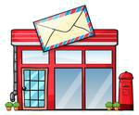

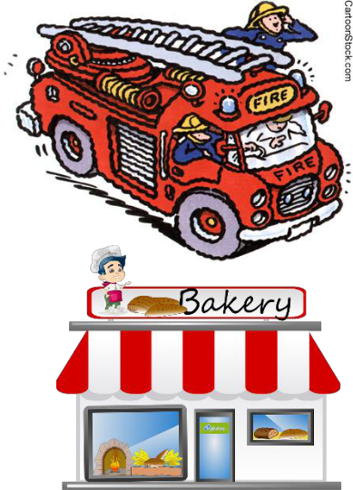

Third Floor: 3. Kat

Security: Güvenlik

Customer: Müşteri

Customer Care: Müşteri Hizmetleri

Safe Environment: Güvenli Çevre

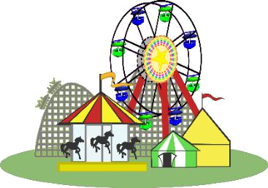

Special Orders: Özel Siparişler

Ancient Statues: Antik Heykeller

Painting: Resim, Tablo

Rubbish Collection: Çöp Toplama

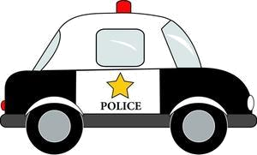

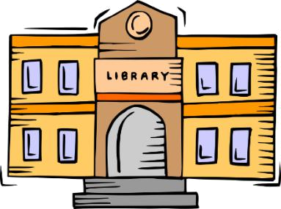

Tax: Vergi

Medicine: İlaç

Haircut: Saç kesimi

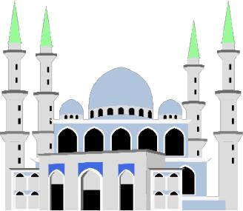

Vegetables and Fruits: Sebzeler ve Meyveler

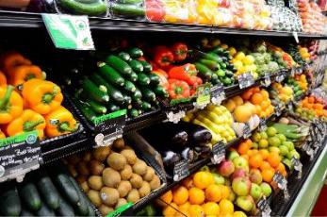

Product: Ürün

Fresh Bread: Taze Ekmek

A pair of shoes: Bir çift ayakkabı

Stamp: Pul

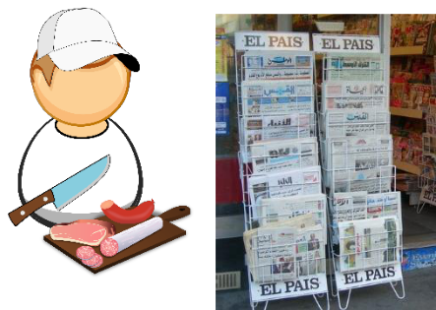

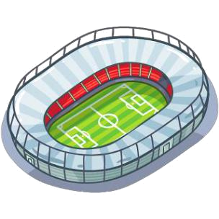

Gold ring: Altın Yüzük

Flower: Çiçek

Doctor prescription: Doktor reçetesi

Sale: Satmak

Size: Beden/ölçü

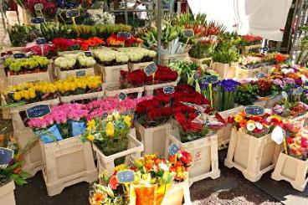

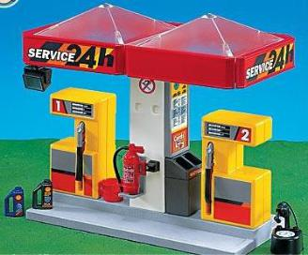

Cash: Nakit para

Credit Card: Kredi Kartı

